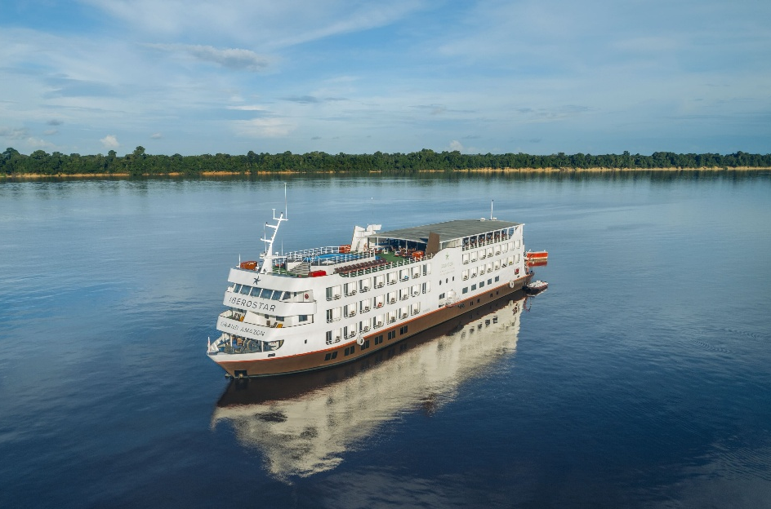 | 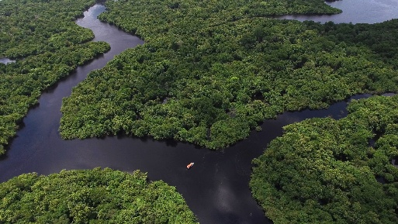
 | 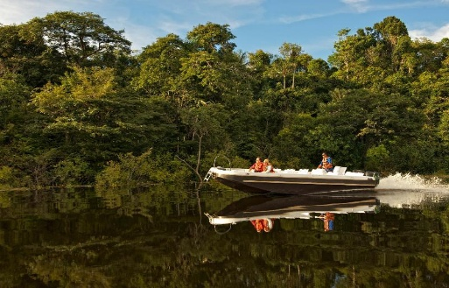
Manaos y navegación en Amazonas con Iberostar
7 días – 6 noches

ITINERARIO
Ref. LCVVC-MNAI
Salidas: Domingo
Vigencia: 02 de enero al 20 de diciembre 2026

DÍA 01 DOMINGO MANAOS
Llegada al aeropuerto internacional de Manaos. Recepción por nuestro personal y traslado privado al hotel seleccionado. Resto del día libre. Alojamiento.

DÍA 02 LUNES MANAOS - NAVEGACIÓN CRUCERO IBEROSTAR GRAND AMAZON
Desayuno buffet servido en el restaurante del hotel. Check out del hotel. Traslado al Puerto.
15:00 hrs. Check in en el crucero Iberostar Grand Amazon.
18:00 hrs. Navegación por el Río Negro. Puesta del sol desde la terraza con música ambiental e inscripciones para las excursiones del próximo día.
20:00 hrs. Cóctel de bienvenida ofrecido por el capitán en el Salón Luna, presentación de la tripulación, de los equipamientos a bordo y de los procedimientos de seguridad. Cena.

DÍA 03 MARTES NAVEGACIÓN CRUCERO IBEROSTAR GRAND AMAZON
05:00 - 11:00 hrs. Desayuno continental en la terraza o en el restaurante.
08:00 hrs. Excursión Matutina. Senderismo en la región de los Igarapés de Jaraqui, con observación de la fauna y flora local o Paseos en lanchas por la región de los Igarapés de Jaraqui.
11:30 hrs. Charla introducción sobre la Amazonia en el Salón Luna.
12:00 hrs. Almuerzo en la terraza. Entretenimiento con el equipo de expedición en la terraza.
16:00 hrs. Charla audiovisual sobre el Delfín del Amazonas (Boto) en el Salón Luna.
17:00 hrs. Excursión Diurna. Paseos en lanchas entre las islas de la región de Tres Bocas, que forman parte del segundo mayor archipiélago fluvial de agua dulce del mundo.
20:00 hrs. Cena.

DÍA 04 MIÉRCOLES NAVEGACIÓN CRUCERO IBEROSTAR GRAND AMAZON
05:30 - 11:00 hrs. Desayuno.
08:00 hrs. Excursión Matutina. Visita a una comunidad local del Río Cuieiras para conocer su modo de vida, costumbres y cultivos producidos. Oportunidad para adquirir artesanía local.
11:30 - 12:00hrs. Charla sobre los pescados de la Amazonia en el Salón Luna.
12:00 - 14:00 hrs. Almuerzo en el restaurante Kuarup.
16:00 hrs. Excursión Diurna. Paseo en lanchas y visita a la casa del Caboclo (población local) en la región del Ariaú o Pesca de piraña en la región del Ariaú.
19:30 hrs. Entretenimiento con el equipo de expedición en el Salón Luna.
20:00 - 21:30 hrs. Cena.
21:30 - 22:30 hrs. Excursión Nocturna. Avistamiento nocturno de caimanes en la región del Ariaú.

DÍA 05 JUEVES NAVEGACIÓN CRUCERO IBEROSTAR GRAND AMAZON
05:30 - 08:00 hrs. Desayuno continental en la terraza.
05:45 - 06:45 hrs. Excursión Matutina. Despertar de la Amazonia. Paseo matinal en lanchas por la región del Río Ariaú, donde pueden ser avistadas aves y un bello paisaje iluminado por el nacimiento del sol.
08:00 - 10:00 hrs. Excursión Matutina. Interacción con los delfines rosados de Amazonia y visita a la playa.
11:30 - 12:00 hrs. Charla sobre los pájaros de la Amazonia en el Salón Luna.
12:00 - 14:00 hrs. Almuerzo en la terraza.
14:30 - 16:30 hrs. Excursión Diurna. Visita al Museo del Seringueiro.
19:45 - 21:30 hrs. Cena.
21:30 hrs. Show folclórico en el Salón Luna.

DÍA 06 VIERNES NAVEGACIÓN CRUCERO IBEROSTAR GRAND AMAZON – MANAOS
05:30 - 08:00 HRS. Desayuno continental en la terraza.
06:00 - 06:15 HRS. Observación del Encuentro de las Aguas de los ríos Negro y Solimões.
08:00 hrs. Llegada al Puerto. Check out y desembarque Fin de los servicios a bordo. Traslado hacia el hotel. Check in. Resto del día libre. Alojamiento.

Sugerimos la siguiente actividad opcional, no incluida:
CITY TOUR MANAOS EN SERVICIO PRIVADO – OPERA CON MINIMO 2 PERSONAS
Considerada la puerta de entrada a la Amazonía brasileña, la ciudad de Manaos se caracteriza por la rica arquitectura que remite a la época dorada del caucho. Bañada por las aguas del Río Negro, puede ser a la vez moderna yantiguo. Este es un recorrido imprescindible para entender la grandeza del patrimonio cultural establecido en medio de la Selva Amazonas. Vea lo mejor de Manaos durante esta visita panorámica guiada de 4 horas. Visita el Mercado Municipal Adolpho Lisboa, Mercados de Pescado y Plátano, Palacio de Río Negro, Museo de la Ciudad (MUMA) y Teatro Amazonas. Descubra la interesante arquitectura, así como la cultura y la historia de esta ciudad amazónica en el camino.

DÍA 07 SÁBADO MANAOS
Desayuno en el hotel. A la hora marcada, traslado hacia el aeropuerto de Manaos.

Fin de nuestros servicios.

PRECIOS POR PERSONA EN USD
VIGENCIA 02 ENERO AL 20 DICIEMBRE 2026

HOTEL MANAOS | IBEROSTAR  CABINA | SENCILLA | DOBLE
ST PAUL 3* | MANDI | $ 4,340 USD | $ 2,200 USD
ST PAUL 3* | TAMBAQUI | $ 4,895 USD | $ 2,480 USD
ADRIANÓPOLIS ALL SUITES 4* | MANDI | $ 4,380 USD | $ 2,230 USD
ADRIANÓPOLIS ALL SUITES 4* | TAMBAQUI | $ 4,940 USD | $ 2,500 USD
VILLA  AMAZONIA 5* | MANDI | $ 5,095 USD | $ 2,600 USD
VILLA  AMAZONIA 5* | TAMBAQUI | $ 5,655 USD | $ 2,875 USD

EL PRECIO INCLUYE:
- MANAUS
Traslado Aeropuerto / Hotel / Aeropuerto.
02 noches de alojamiento en habitación estándar con desayuno e impuestos incluidos.
- IBEROSTAR HERITAGE GRAND AMAZON
Traslado hotel / Puerto / hotel.
04 noches de alojamiento en cabina seleccionada.
Desayuno – Almuerzo – Cena.
Paseos según itinerario.

NO INCLUYE:
- Transportación aérea, para llegar y salir de Manaos, Brasil.
- Alimentos, ni bebidas no mencionadas en el itinerario.
- Propinas. Propina sugerida por día por pasajero en Iberostar Grand Amazon: USD 25.
- Gastos de índole personal.
- Tasa portuaria y de turismo: USD 77 por pasajero
- Seguro de asistencia en viajes, sugerimos adquirir uno al momento de iniciar la reservación.

CONDICIONES GENERALES:
- PRECIOS POR PERSONA Sujetos a disponibilidad y cambio sin previo aviso.
- No aplican para Carnaval, Feriados Largos, Congresos, Eventos Especiales y Reveillon.
- Los servicios incluidos en los programas son en base a servicio regular, a compartir con otras personas.
- Cancelación y cambios de acuerdo con las políticas de cada hotel y proveedor de servicio.

INFORMACION IMPORTANTE
- El IBEROSTAR Grand Amazon acepta solamente niños a partir de los 8 años.
- Preséntese en Salón Luna 10 minutos antes de las salidas a los paseos y caminatas.
- Para las excursiones/caminatas sugerimos la utilización de protector solar, repelente y pantalones largos, camisa de manga larga, calzado cerrado (sin tacones) y sombrero o gorra.
- Sugerimos que lleve su cámara fotográfica a los paseos.
- Está prohibido llevar bebidas alcohólicas a los paseos o fumar durante las caminatas en la floresta.
- La programación está sujeta a alteraciones debido a las condiciones climáticas y fenómenos de la naturaleza.

LEGALES:
- Precios por persona en dólares americanos pagaderos al tipo de cambio del día de la operación, sujetos a cambio, disponibilidad y confirmación de las tarifas en convenio cotizadas. Aplican restricciones. No aplica temporada alta, semana santa, verano, puentes, feriados, navidad y fin de año.

- Itinerario válido del 02 de enero al 20 de diciembre 2025, aplican salidas programadas.

- El precio aplica viajando dos o más pasajeros juntos.

- Los costos presentados en este itinerario aplican únicamente para pago con depósito o transferencia.

- Es obligación del pasajero tener toda su documentación de viaje en regla, pasaporte, visas, prueba PCR, vacunas y demás requisitos que pudieran exigir las autoridades migratorias y sanitarias de cada país.

- Para pasajeros con pasaporte mexicano es requisito tener pasaporte con una vigencia mínima de 6 meses posteriores a la fecha de regreso.

- Itinerario meramente referencial, puede sufrir cambios o variaciones dependiendo de la disponibilidad de servicios y tarifas en convenio solicitadas al momento de la reserva, de acuerdo con cuestiones climatológicas, epidemiológicas, religiosas o conflictos internos dentro del destino que se encuentren ajenos a la empresa.

- Se recomienda adquirir un SEGURO DE ASISTENCIA EN VIAJE de cobertura amplia. Consulte a su asesor experto.

GASTOS DE CANCELACION:
La cancelación tendrá que ser solicitada por escrito vía correo electrónico.
Una vez recibida se dará contestación en un lapso no mayor a 48 horas.
Cualquier boleto aéreo una vez emitido es NO REEMBOLSABLE.
Cancelación 20 días naturales antes de la fecha de llegada NO habrá reembolso alguno.
Las condiciones de cancelación pueden ser modificadas una vez confirmada la reserva.

